Slot3 13/9/2024

- học chapter2

- ưu nhược điểm của 2 mô hình iterative/incremental & sequential

- product backlog : toàn bộ những chức năng mà toàn dự án phải làm

- sprint backlog: là những chức năng làm ở sprint hiện tại

Sprint = 2-4 weeks (time boxed)

Daily standup meeting : 15 phút đầu ngày

3 câu hỏi kinh điển :

1. hôm qua làm cái gì

2. hôm nay làm gì

3. có gặp khó khăn gì không

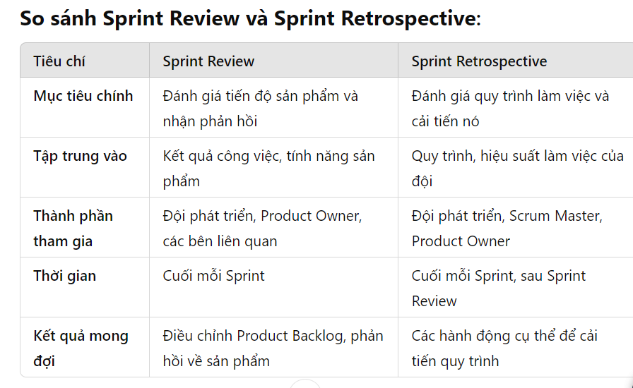

**Test Basis** là tập hợp các thông tin mà đội ngũ kiểm thử phần mềm (tester) sử dụng để xây dựng các **test case** và thực hiện kiểm thử.

Bottom up integration test cần cả driver lẫn stub

- comfirmation test lại đúng chỗ mà bị lỗi khi tích hợp, regression test là test lại tất cả các chỗ khác xem có bị lỗi hay ko

Slot4 13/9/2024

Test process có 7 bước :

1. planning

2. monitoring and control:

3. Test analysis: lựa chọn từ test basis ( tài nguyên phục vụ cho việc test) để lấy ra các test condition ( là testable function) để đi làm test case

4. Design : viết test case

REVIEW PROCESS

Đi review srs phần sản phẩm